Карточка 1
Название океана и интересные факты.
1. 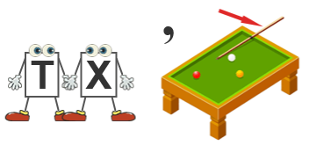
2. 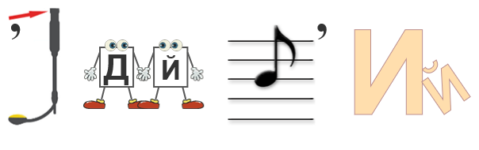
3. 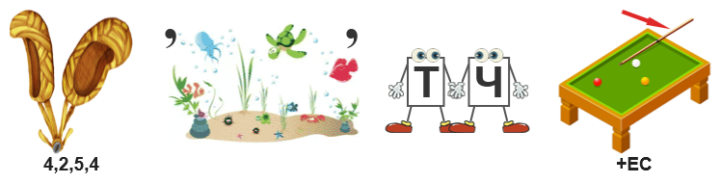
4. 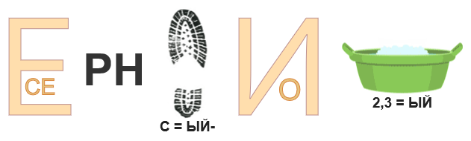

1. Впервые на берег Тихого океана нога европейца ступила в 1513 году. Это был Нуньес де Бальбоа, испанский конкистадор. Он и его спутники решили, что перед ними море, дав ему название Южного.
В водах океана распространены гигантские бурые водоросли длиной до 200 м.
Тихоокеанские коралловые рифы составляют 18% от мировой площади рифов.
Если сравнивать со всей сушей на планете, то Тихий океан больше ее по площади на 30 млн км2.
Тихий океан вмещает в себя 53% объема воды, которая содержится в Мировом океане.
2. В древнерусских источниках Индийский океан упоминается под названием Чермного моря. А древние греки звали его Эритрейским морем.
Около 15% его площади приходится на входящие в его акваторию моря, заливы и проливы.
Его воды омывают 4 континента — все, кроме Северной и Южной Америки.
На него приходится около 20% всей занятой водой поверхности Земли.
Красное море, в которое не впадает ни одной реки, пересохло бы, если бы не пополнялось водами Индийского океана.
3.Воды этого океана более солёные, чем воды любого другого.
Атлантический океан проходит через все существующие на Земле климатические пояса, от Арктики до Антарктиды.
Именно тут расположен знаменитый Бермудский треугольник, который до сих пор считается одной из загадок нашего мира.
Противоположные берега Атлантического океана ежегодно отдаляются друг от друга примерно на полтора-два сантиметра.
В акватории Атлантического океана находится единственное в мире море, не имеющее берегов — Саргассово.
4.Дно океана на 70% состоит из окраин земных континентов, расположенных под водой.
В центре океана лед, он хоть и дрейфует с места на место, но никогда не тает.
Самое глубокое место в Северном Ледовитом океане исследователи обнаружили в Гренландском море — его глубина составляет 5527 метров.
В Северном океане есть и множество теплых подводных течений – их скорость превышает 25 сантиметров в секунду.
Водная масса на дне океана настолько малоподвижна, что период ее циркуляции составляет 700 лет.

Карточка 2
Разрезной материал для конкурса «Морские обитатели»
